15.04.2020 Езв-82 Веб-заняття
Урок української літератури. Тема: Микола Хвильовий. Життєвий і творчий шлях. Провідна роль у літературному житті 1920-х років. Романтичність світобачення. Участь у ВАПЛІТЕ, у дискусії 1925-1928 рр.
Інструкція до вивчення теми уроку
- Ознайомтеся з теоретичним матеріалом уроку.
- Запишіть основні положення до зошита.
- Виконайте Практичне завдання
Теоретичний матеріал до уроку

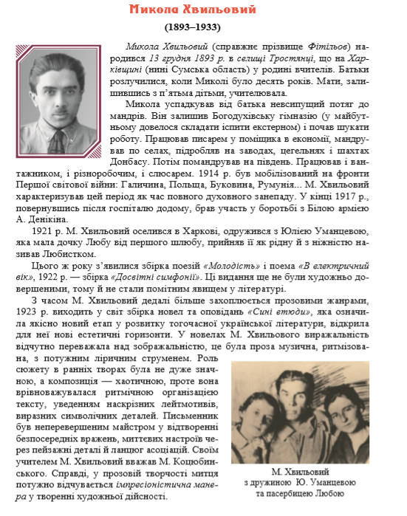

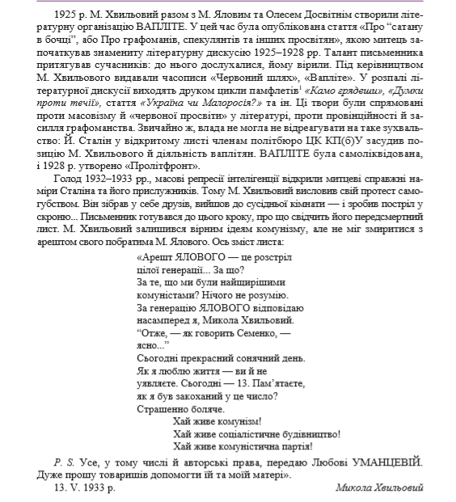

Для зацікавлених: скориставшись QR-кодом,
подивіться відео про життя та творчість Миколи Хвильового

Практичне завдання

За поданою схемою складіть Літературну анкету «Микола Хвильовий»
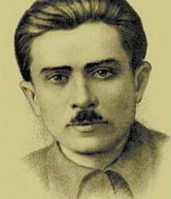
- Дата і місце народження.
- Освіта.
- Діяльність.
- Перший твір.
- Збірки творів.
- Дата і причина смерті.

